Albert Bilski

Gra w życie

Gra w życie (Life, The game of life) – jeden z pierwszych i najbardziej znanych przykładów automatu komórkowego, wymyślony w roku 1970 przez brytyjskiego matematyka Johna Conwaya.

Gra została spopularyzowana przez Martina Gardnera na łamach Scientific American. Od momentu publikacji zawsze wzbudzała duże zainteresowanie z powodu zaskakującego sposobu, w jaki struktury potrafią ewoluować. To właśnie jej pojawienie się wzbudziło zainteresowanie automatami komórkowymi wśród studentów, którzy traktowali ją jako rozrywkę oraz fizyków, którzy zwrócili uwagę na możliwości automatów w zakresie symulatorów fizycznych. Dzisiaj matematyków, ekonomistów i naukowców z innych dziedzin interesuje sposób, w jaki przy zastosowaniu tylko kilku prostych reguł powstają skomplikowane struktury.

Jest wiele rodzajów statków kosmicznych:

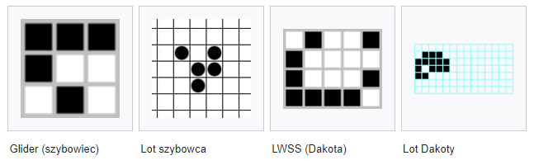

Nasz program działa na zasadzie glider, czyli lotu szybkowca:

Przez długi czas po powstaniu gry w życie nie było jasne, czy istnieje jakikolwiek statek, czyli struktura, która mogłaby poruszać się w nieskończoność po planszy. Wyznaczono nawet nagrodę za jego odkrycie, w wysokości 50 dolarów. Udało się w końcu (w wyniku ewolucji R-Pentomino) odnaleźć układ, nazywany po polsku „szybowcem” (ang. glider), który przesuwa się po planszy i nigdy nie zastyga.

Układ ten stał się symbolem społeczności hakerskiej. W październiku 2003 roku Eric Raymond zaproponował szybowiec na emblemat hakerski. Został on bez większych głosów sprzeciwu zaakceptowany przez społeczność, chociaż część hakerów uważa, że społeczność nie powinna mieć godła jako takiego.

Glider jest najważniejszą strukturą gry w życie, ze względu na:

wielkie możliwości tworzenia nowych struktur, nawet bardzo złożonych, poprzez zderzanie ich odpowiedniej ilości w odpowiednim względnym położeniu;

olbrzymią liczbę struktur (tzw. dział) będących w stanie produkować glidery (z różnymi częstotliwościami);

kluczowy udział w niemal każdej strukturze obrazującej pewien algorytm, np. poszukiwaniu liczb pierwszych czy generowaniu liczb pseudolosowych oraz tworzonych tylko dla samego efektu.

Glider jest oscylatorem, o okresie długości 4. Może przesuwać się wyłącznie na ukos, pod kątem 45 stopni. Nie istnieją jego modyfikacje, to znaczy, że nie istnieje taki algorytm, który pozwala na dodawanie nowych komórek tak, aby powstające struktury dalej były statkami.

Glider często powstaje samoczynnie, jako produkt reakcji, w których olbrzymia liczba komórek ewoluuje w chaotyczny sposób.

Reguła naszej gry:

Wszechświat Gry w Życie to nieskończona, dwuwymiarowa, prostopadła siatka kwadratowych komórek, z których każda znajduje się w jednym z dwóch możliwych stanów, żywym lub martwym. Każda komórka oddziałuje ze swoimi ośmioma sąsiadami, czyli komórkami sąsiadującymi ze sobą poziomo, pionowo lub po przekątnej. Na każdym kroku w czasie następują następujące przejścia:

- Każda żywa komórka mająca mniej niż dwóch żywych sąsiadów umiera, jak gdyby przez niedostateczną populację.

- Każda żywa komórka z dwoma lub trzema żywymi sąsiadami żyje do następnego pokolenia.

- Każda żywa komórka mająca więcej niż trzech żywych sąsiadów umiera, jakby przez przeludnienie.

- Każda martwa komórka mająca dokładnie trzech żywych sąsiadów staje się żywą komórką, jakby przez rozmnażanie.

W programie definiujemy siatkę po której poruszał się będzie statek:

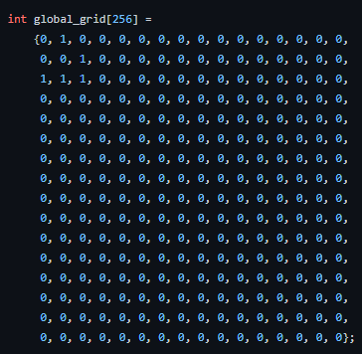

Oraz funkcje które go poruszają.

Źródła dostęp 20.12.2012:

https://pl.wikipedia.org/wiki/Gra_w_%C5%BCycie http://www.shodor.org/petascale/materials/UPModules/Game_of_Life/ https://github.com/sankyfox/gameoflife